Các nhà khoa học cảnh báo về những điểm tới hạn của biến đổi khí hậu đang bị vượt qua trước thềm COP30
Reuters
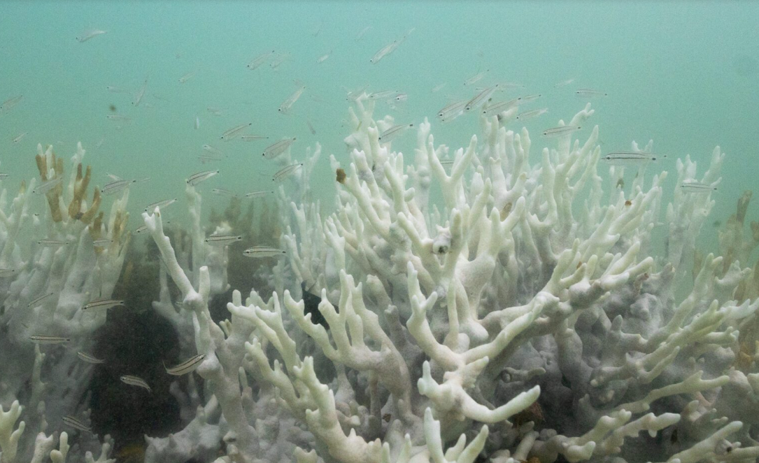
San hô bị tẩy trắng được nhìn thấy tại một rạn san hô ở Costa dos Corais, Japaratinga, bang Alagoas, Brazil, ngày 16 tháng 4 năm 2024.
COPENHAGEN, ngày 13 tháng 10 (Reuters) – Hiện tượng nóng lên toàn cầu đang vượt qua ngưỡng nguy hiểm sớm hơn dự kiến, khi các rạn san hô trên thế giới hiện đang trong tình trạng bị chết gần như không thể đảo ngược, đánh dấu điều mà các nhà khoa học mô tả là “điểm tới hạn” đầu tiên trong sự sụp đổ của hệ sinh thái do biến đổi khí hậu.
Cảnh báo trong báo cáo Điểm tới hạn Toàn cầu của 160 nhà nghiên cứu trên toàn thế giới, trong đó tổng hợp khoa học đột phá để ước tính các điểm không thể quay lại, được đưa ra chỉ vài tuần trước hội nghị thượng đỉnh về khí hậu COP30 năm nay được tổ chức tại rìa rừng mưa Amazon ở Brazil.
Hệ thống rừng mưa nhiệt đới đó hiện đang có nguy cơ bị sụp đổ khi nhiệt độ trung bình toàn cầu ấm lên vượt quá 1,5°C dựa trên tốc độ phá rừng, báo cáo cho biết, đồng thời điều chỉnh giảm ngưỡng ước tính cho Amazon.
Một mối lo ngại khác là nếu nhiệt độ tiếp tục tăng là mối đe dọa gián đoạn dòng hải lưu chính được gọi là Hoàn lưu Đảo ngược Kinh tuyến Đại Tây Dương (AMOC), vốn giúp đảm bảo cho mùa đông được ôn hòa ở Bắc Âu.
"Sự thay đổi đang diễn ra nhanh chóng, thật đáng buồn, ở một số vùng của khí hậu, sinh quyển", nhà khoa học môi trường Tim Lenton tại Đại học Exeter, tác giả chính của báo cáo, cho biết.
MỘT SỐ DẤU HIỆU TÍCH CỰC
Lenton đã ghi nhận những dấu hiệu tích cực khi nói đến việc loại bỏ dần nhiên liệu hóa thạch, thứ chịu trách nhiệm chính cho biến đổi khí hậu. Ví dụ, năng lượng tái tạo lần đầu tiên đã chiếm nhiều sản lượng điện hơn than đá trong năm nay, theo dữ liệu từ tổ chức tư vấn phi lợi nhuận Ember.
"Không ai muốn chỉ bị tổn thương và mất quyền lực", Lenton nói. "Chúng ta vẫn còn một số quyền tự quyết."
Các nhà khoa học đã kêu gọi các quốc gia tại COP30 vào tháng 11 hãy nỗ lực giảm lượng khí thải carbon gây ra hiện tượng nóng lên toàn cầu.
Các nhà khoa học đã rất ngạc nhiên trước tốc độ biến đổi nhanh chóng của tự nhiên, với nhiệt độ trung bình toàn cầu đã tăng từ 1,3-1,4 độ C (2,3 đến 2,5 độ F) so với mức trung bình thời kỳ tiền công nghiệp, theo dữ liệu từ các cơ quan khoa học của Liên Hợp Quốc và EU.
ẤM NHẤT TRONG SỐ CÁC KỶ LỤC
Hai năm qua là hai năm Trái Đất ấm nhất trong lịch sử, với các đợt nắng nóng trên biển đã gây áp lực lên 84% rạn san hô trên thế giới đến mức bị tẩy trắng và trong một số trường hợp là chết. Các rạn san hô nuôi dưỡng khoảng một phần tư sinh vật biển.
Các nhà khoa học cho rằng để san hô phục hồi, thế giới cần phải tăng cường mạnh mẽ các hành động ứng phó với biến đổi khí hậu để đưa nhiệt độ trở lại mức chỉ tăng 1°C so với mức trung bình thời kỳ tiền công nghiệp.
Báo cáo mới cho thấy rõ ràng rằng mỗi năm, phạm vi và mức độ tác động tiêu cực của biến đổi khí hậu lại gia tăng, Pep Canadell, nhà khoa học cấp cao tại Trung tâm Khoa học Khí hậu CSIRO của Úc, cho biết. Dựa trên các chính sách quốc gia, thế giới hiện đang trên đà nóng lên khoảng 3,1°C trong thế kỷ này.
----------------------------------

